RELATÓRIO INTEGRADO - EXERCÍCIO 2024

A Agência Goiana de Gás Canalizado S/A – GOIASGÁS, em atenção ao Art. 8º, inciso IX, da Lei Federal nº 13.303/2016, e Art. 5º, inciso IX, do Decreto Estadual nº 10.433/2024, apresenta seu Relatório Integrado, referente ao exercício de 2024.

- INSTITUCIONAL

  - HISTÓRICO

A Agência Goiana de Gás Canalizado S/A – GOIASGÁS, com sede na cidade de Goiânia, capital do Estado de Goiás, é uma sociedade de economia mista, dotada de personalidade jurídica de direito privado e patrimônio próprio, com autonomia administrativa e financeira, criada por força da Lei Estadual nº 13.641, de 09 de junho de 2000. A Companhia é regida por legislação específica, em especial, a Lei de Sociedades por Ações (Lei nº 6.404/76), a Lei de Responsabilidade das Estatais (Lei nº 13.303/2016), por seu Estatuto Social, bem como as demais disposições legais que lhe forem aplicáveis.

Abaixo a composição acionária da Companhia em 31 de dezembro de 2024:

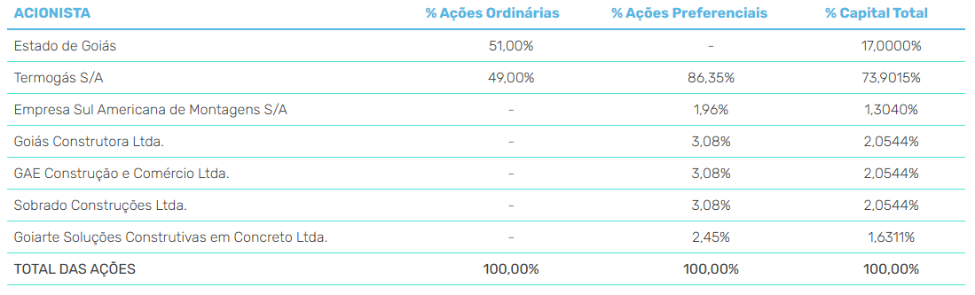
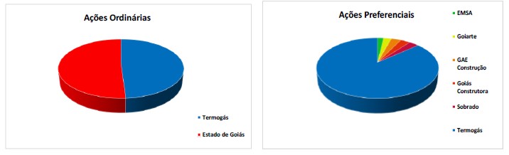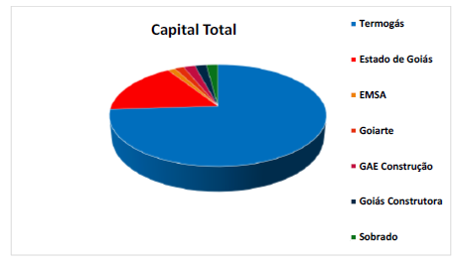
  - QUALIFICAÇÃO
Tipo de estatal | Sociedade de Economia Mista Independente
Tipo societário | Sociedade Anônima
Tipo de capital | Fechado
Abrangência de atuação | Estado de Goiás
Setor de atuação | Gás natural
Capita Social | R$ 12.000.000,00 (doze milhões de reais)
CNPJ | 04.583.057/0001-11
Endereço | Av. Deputado Jamel Cecílio, 2.690, Ed. Metropolitan Mall, Torre Tokyo, sala 1906, Jardim Goiás, Goiânia/GO. CEP 74810-100
Contatos | (62) 3213-1566 | www.goiasgas.com.br

  - ESTRUTURA ORGANIZACIONAL

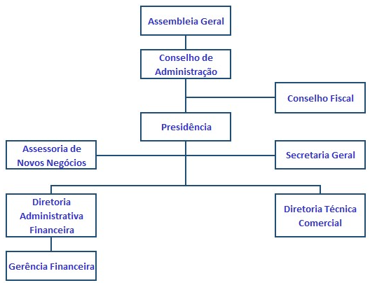
  - MISSÃO, VISÃO E VALORES
Missão:
“Promover o desenvolvimento sustentável do Estado de Goiás por meio da distribuição, comercialização e movimentação segura e eficiente de gás natural, contribuindo para o desenvolvimento socioeconômico ambiental, trazendo benefícios à sociedade goiana, clientes e acionistas.”

Visão:
“Distribuir, comercializar e movimentar gás natural de forma competitiva e segura, contribuindo para o desenvolvimento econômico e sustentável do Estado de Goiás.”
Valores:
- Integridade;
- Transparência;
- Respeito;
- Comprometimento;
- Responsabilidade Social;
- Sustentabilidade; e
- Inovação.

  - OBJETO SOCIAL
De acordo com o Estatuto Social da GOIASGÁS:
“Art. 4º A Agência Goiana de Gás Canalizado S/A tem por objeto social a exploração exclusiva dos serviços de gás canalizado, entendendo-se como tal a distribuição e comercialização de gás natural e de outras origens, utilizando-se para a prestação desses serviços, das vias terrestres e fluviais, além de outras atividades correlatas, necessárias para a distribuição do gás em todo o segmento consumidor, seja como combustível, matéria prima, petroquímica, fertilizante ou como oxiredutor siderúrgico, seja para geração termelétrica ou outras finalidades e usos possibilitados pelos avanços tecnológicos.
§ 1° A Agência Goiana de Gás Canalizado S/A efetuará a implantação e a operação das redes de distribuição de gás canalizado, podendo ainda adquirir e importar diretamente gás natural e executar os serviços de transporte.
§ 2° A Agência Goiana de Gás Canalizado S/A poderá exercer atividades correlatas à sua finalidade principal, especialmente execução de estudos, pesquisas e projetos relacionados com o setor de gás, inclusive, sob a forma de prestação de serviços de consultoria técnica a terceiros.”
  - PREMIAÇÕES
O Programa de Compliance Público do Poder Executivo do Estado de Goiás (PCP), coordenado pela Controladoria-Geral (CGE-GO), foi instituído em 2019 e tem como objetivo reconhecer os esforços e ações mais inovadoras dos órgãos e entidades da gestão pública, por meio de quatro prêmios: Governança do PCP, Goiás + Transparente; Ética e Responsabilidade e Ouvidoria Pública.

As premiações são divididas em categorias, considerando o nível de cumprimento dos critérios previstos nos regulamentos. Inicialmente havia os selos Bronze, Prata e Ouro, após algumas edições o nível de maturidade aumentou e o selo Bronze foi descontinuado, dando lugar ao selo Diamante.

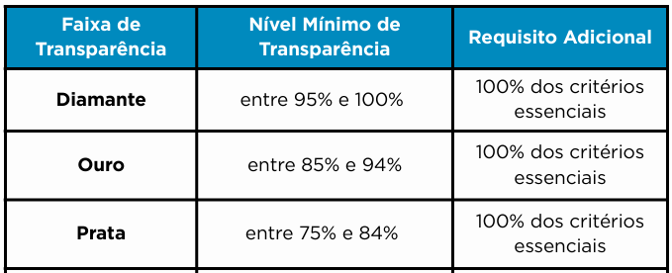

Em 2024, pelo 5º ano consecutivo, a GOIASGÁS recebeu o Prêmio Goiás + Transparente, reafirmando o compromisso da Companhia com a transparência pública.


No mesmo ano foi realizada a 1ª edição do Prêmio de Ouvidoria Pública, cuja premiação ocorreu em 2025. A GOIASGÁS recebeu selo ouro:

- OBJETIVOS E METAS

Os objetivos e metas definidos para o período de 2024 a 2027, conforme Plano Plurianual – PPA do Governo do Estado de Goiás, foram:
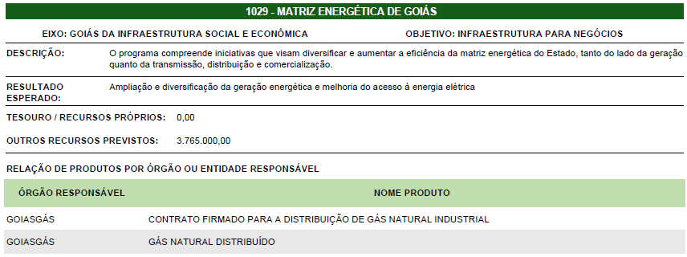
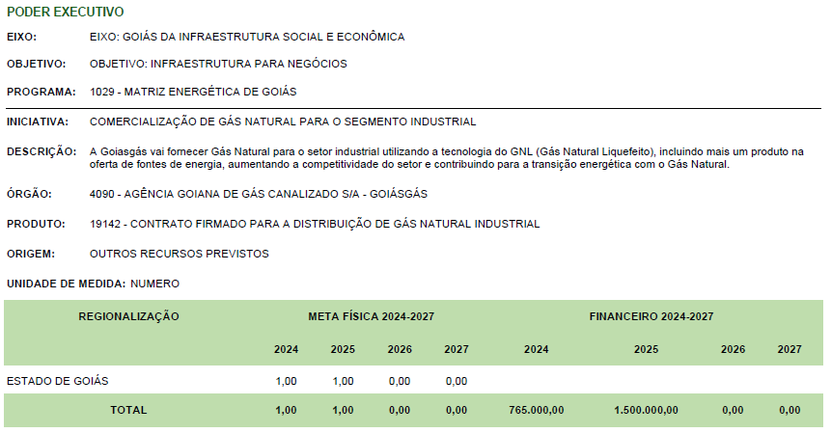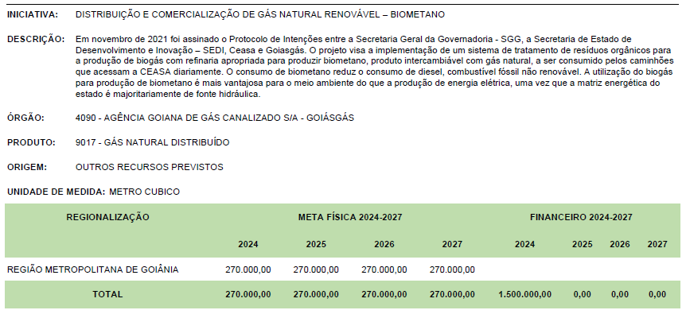
No exercício de 2024 não houve realizações físicas e financeiras:

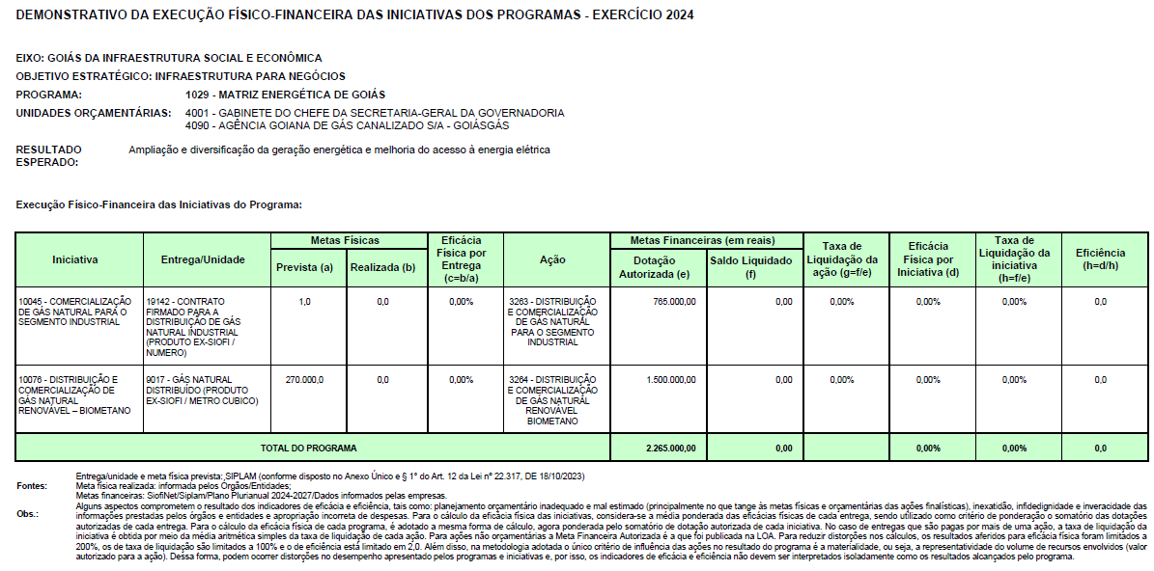
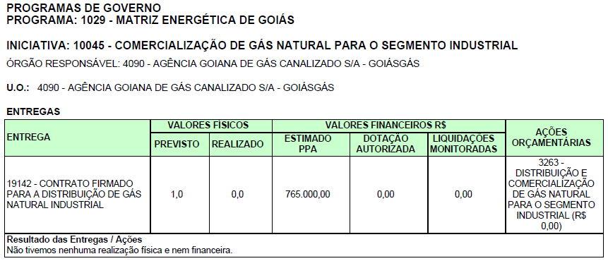
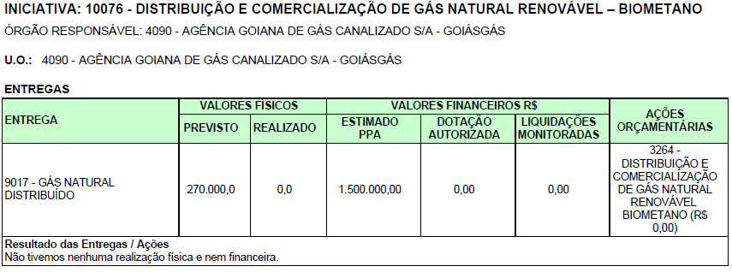
- PRINCIPAIS AÇÕES

Inicialmente, foi realizado o mapeamento do potencial de consumo de gás natural e de produção de biometano no Estado. Os dados deste levantamento direcionaram o foco da Companhia para o segmento industrial, que possui uma demanda previsível e um consumo elevado, aumentando as chances de encontrar um supridor que consiga fornecer o gás a um preço competitivo. À medida que os clientes potenciais foram identificados, avaliamos diversos modais de transporte e negociamos com fornecedores de diferentes Estados, com o intuito de abranger o maior número de alternativas de suprimento.

Em outra frente, a GOIASGÁS trabalhou com a Secretaria Geral de Governo - SGG, CEASA e IF Goiano, além de parceiros externos, para explorar o enorme potencial de produção de biometano do Estado, contribuindo para a sustentabilidade da matriz energética e gerando impactos socioeconômicos positivos em toda a cadeia de produção e consumo.

Dentre as ações, citamos o projeto inovador desenvolvido em parceria com a CEASA e o Governo do Estado de Goiás, que visa eliminar o descarte de quase 9.000 toneladas/ano de resíduos e produzir aproximadamente 380.000 m³/ano de biometano. Em outubro de 2023 a construção do biodigestor foi finalizada e iniciou sua operação, a próxima etapa do projeto visa implantar o processo de refino do biogás para a efetiva produção do biometano. Em 2024 a GOIASGÁS em conjunto com a CEASA e Secretaria da Retomada, realizaram estudos para a definição do modelo de negócio e análise da viabilidade técnico econômica do refino.

Além deste, outros dois projetos de produção de biometano a partir de resíduos animais seguiram para a fase de estudo de viabilidade técnico econômica, sendo realizados com as empresas ETCbio e Bioo, e têm – no total - previsão de fornecimento de até 40.000 m³/dia.

E finalmente, a Companhia manteve durante todo o ano, com a participação direta da ABNT e ABEGÁS, o apoio ao desenvolvimento de normas para o setor. Dentre elas, a regulamentação da produção de biometano nos Estados e sua injeção nas redes de distribuição de gás natural.

- SUSTENTABILIDADE

O gás natural é uma fonte de energia segura, versátil e econômica. Sua queima produz baixa emissão de poluentes, decorrente de combustão mais limpa e eficiente, isenta de óxido de enxofre e partículas de fuligem, além de ser inodora.

O gás natural pode substituir com eficiência qualquer combustível sólido, líquido ou gasoso, sendo utilizado nos segmentos industrial, veicular, termoelétrico, comercial e residencial. Ele oferece uma queima limpa e uniforme, contribuindo para uma maior produtividade e para a melhoria dos padrões ambientais.

A utilização de gás natural na indústria vem proporcionando benefícios significativos para o meio ambiente, além de diminuir o custo operacional com manutenção de máquinas, transporte e armazenamento de combustível. O gás natural otimiza o uso de matérias-primas e por consequência melhora os processos de produção, aumenta a segurança, a eficiência dos equipamentos e a qualidade do produto final.

No segmento veicular, por sua vez, com 1 m3 de GNV, o veículo roda muito mais do que com 1 litro dos combustíveis tradicionais, além de emitir menos poluentes na atmosfera e contribuir para a preservação do meio ambiente.

Entre os combustíveis fósseis (carvão e derivados de petróleo), o gás natural é o que menos polui, sendo uma excelente alternativa para a transição energética.

Outra opção, ainda mais sustentável, é o gás natural de origem renovável (biometano). Ele é produzido a partir da captação e refino dos gases liberados durante a decomposição dos resíduos orgânicos, transformando em energia o que seria descartado na natureza, evitando que esses resíduos sejam descartados de forma inadequada e liberem gases de efeito estufa durante sua decomposição natural ou causem problemas ambientais, como contaminação do solo, da água e do ar (odores desagradáveis).

- CONCLUSÕES

O principal desafio para a consolidação da distribuição do gás natural está relacionado às questões afeitas ao suprimento competitivo deste energético, de forma suficiente e segura para todo o Estado de Goiás.

Até a presente data, o Estado de Goiás, como ocorre em inúmeros Estados da Federação, não dispõe de um gasoduto de transporte que possa suprir sua demanda de gás natural, o que vem atrasando em muito o fornecimento de tal fonte energética para a população goiana.

Algumas alternativas ao suprimento de gás natural por gasoduto, é o fornecimento de gás natural liquefeito (GNL), comprimido (GNC) ou biometano, mas o custo logístico e de investimento elevam o preço da molécula e fizeram com que o atendimento aos clientes fosse inviabilizado.

Estas questões vêm sendo avaliadas e discutidas em profundidade com os agentes do setor no país, ao longo dos anos, através da mobilização de esforços de todos os sócios da GOIASGÁS e buscamos retomar nossas operações o quanto antes.

AGÊNCIA GOIANIA DE GÁS CANALIZADO S/A – GOIASGÁS
CNPJ nº 04.583.057/0001-11

